Hilly Martineková: Med v hlavě, marmeláda v srdci

Praha, 22. dubna 2020

Novinka z edice 7lásky. Od scenáristky úspěšného filmu Med v hlavě (2014).
Tilda vzpomíná, jak se svým dědečkem, který onemocněl Alzheimerem, prožila naplno, s láskou a se smíchem každou chvíli. Dnes žije poklidný život s manželem a dvěma dětmi, jen jako by během dospělosti odložila samu sebe. Navíc s obavou sleduje, že její tatínek začíná být trochu zmatený. Tilda tedy opráší nejen vzpomínky, ale i svůj život…

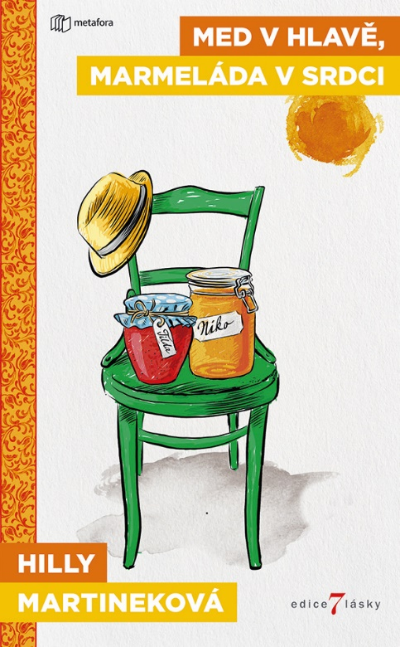
Humorný a dojemný rodinný román o dědečkovi s Alzheimerem a o srdci plném lásky.

Tilda vyhledá své deníky ze svého dětství a při jejich četbě se ponoří do vzpomínek. Znovu je jedenáctiletou dívkou plnou odvahy, lásky a touhy po dobrodružství a vzpomíná na poslední léto s dědečkem, který onemocněl Alzheimerovou chorobou — na nejbláznivější, nejsmutnější a nejintenzivnější období svého života. Všechno začalo, když zemřela babička… Dojemný příběh o rodině a bezpodmínečné lásce, jež dokáže (byť jen na chvíli) zpomalit neúprosný osud.
Román scénáristky filmu Med v hlavě sleduje jeho oblíbené hrdiny a na pozadí příběhu plného lásky nabízí také poznatky o životě lidí s Alzheimerovou nemocí.

272 stran, formát 129×206, cena 299 Kč

O autorce:
Hilly Martineková se narodila v roce 1977 v Cuxhavenu. V současnosti žije se svým manželem Krystianem v Hamburku. Společně napsali scénář k seriálu televize ARD Hotel snů. Známou se stala scénářem k filmu Med v hlavě (2014), který se v roce 2018 dočkal amerického remaku s Mattem Dillonem a Nickem Noltem a který napsala společně s Tilem Schweigerem na základě vlastních zkušeností s dědečkem, jenž onemocněl Alzheimerovou chorobou. Med v hlavě, marmeláda v srdci je jejím prvním románem.

Ohlasy:
„Lepší než film.“ – čtenářská recenze, Amazon

„Velmi čtivý a emotivní příběh.“ – čtenářská recenze, Amazon

„Pozoruhodný román.“ – čtenářská recenze, Amazon
K dispozici na vyžádání:
- PDF knihy
- recenzní výtisky
- hi-res obálka
- ukázky

Kontaktní údaje:
Mgr. Zlata Biedermannová
Seen Media, s.r.o.
E: zb@seenmedia.cz
M: +420 737 583 136
web: http://www.grada.cz/

